Программа: Мониторинг.

Программа Мониторинга представляет из себя сетевое диалоговое MFC приложение реализованное на языке С++ с использованием библиотек:
- BOOST C++ Libraries, а именно boost::llexical_cast, boost::thread, boost::timer, boost::date_time http://www.boost.org/
- CxImage
http://www.xdp.it/cximage.htm

Мониторинг функционирует следующем образом:
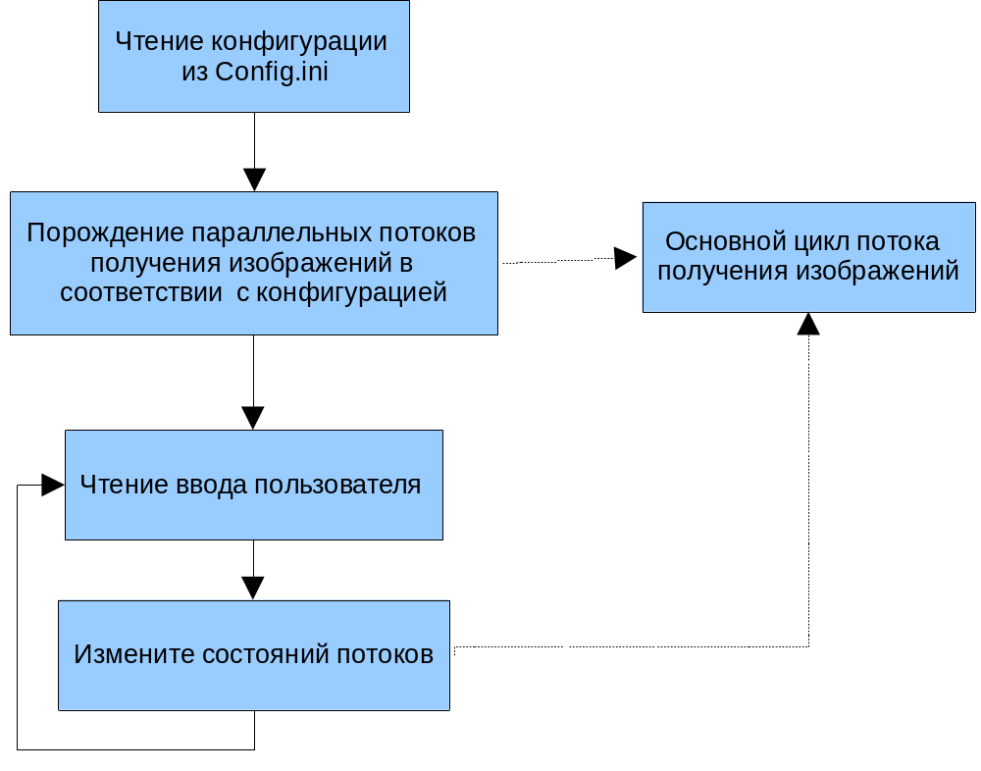

В соответствии с прочитанной реконфигурацией программа мониторинга порождает потоки подключающиеся к серверу и в бесконечном цикле скачивающие с него изображения:
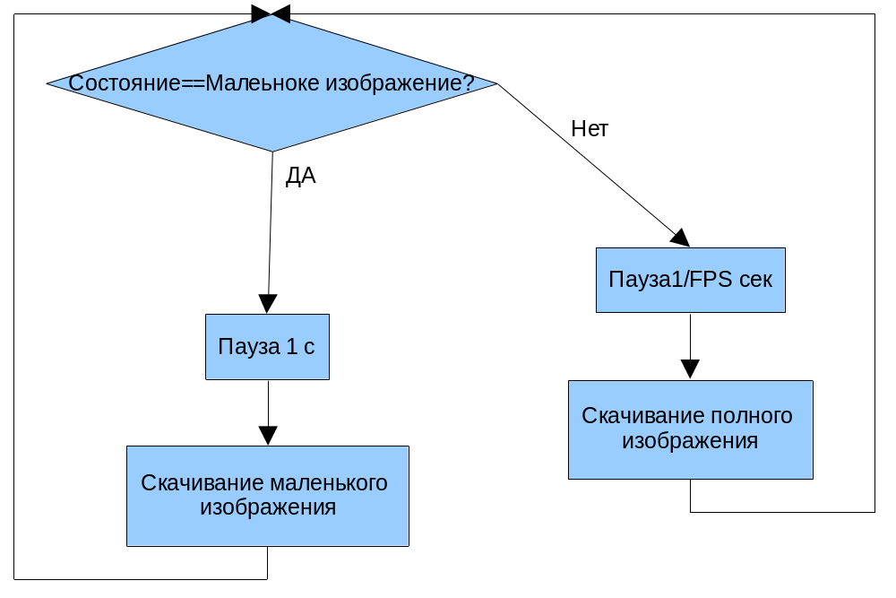

Разделение изображений между процессам реализованное в виде вектора примитивов синхронизации Семафор.

Программа собирается из следующих исходных файлов:
- Blocksock.cpp, Blocksock.h - Реализация объектно-ориентированных блокирующих сокетов на основе windosk2
- ConfigReader.cpp ConfigReader.h — Реализация управления фалами конфигурации
- cximage/*.* - Реализация различных механизмов машинной графики для сжатия и передачи изображений.
- Client.cpp, Client.h — реализация потока клиента
- ClientThread.cpp ClientTherad.cpp - реализация управления потоком клиента
- screenClientDlg.cpp screenClientDlg.h - реализация Диалога системы мониторинга

